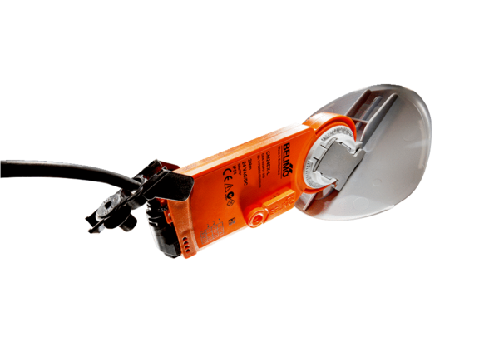Zsalus meghajtás légzsaluval MS 100Csomagolási egység: 1 darabVálaszték: C
Termékszám: 0157.1231Gyártó: MAICO

